Ludus Académie 2017



Mémoire

Projet : Justice Wish

Jordan Grasset – Candidat n°XXXXX

# **Master Européen en Informatique**

# Introduction

Connaissez-vous Death Note ? C’est une œuvre littéraire mettant en place un personnage ayant reçu un Death note, un journal appartenant à un dieu de la mort pouvant enlever la vie de n’importe qui tant que le détenteur a le nom de sa cible. Son but est de transformer son monde selon son sens de la justice.

Mon projet donnera le même postula aux joueurs, ils auront le choix de laisser vivre ou de tuer des personnages, ce qui permettra à l’utilisateur d’influencer sur la courbe du temps et sur l’état de notre monde.

La première partie de ce dossier présente alors mon intention pour ce projet en relatant l’évolution de l’idée de départ à son état actuel, ainsi qu’une analyse des existants et les objectifs que je cherche à remplir pour cette année.

La deuxième partie présente la réalisation du projet, en démarrant par la méthodologie et l’organisation mise en place, le contact avec un historien mais aussi les outils utilisés et les avantages que le projet m’a apporté.

# Intention

Comme mentionné dans l’introduction, le joueur aura la capacité de tuer ou de laisser vivre les personnages selon ce qu’il pense d’eux. Ce choix donnera à l’utilisateur de bâtir un monde comme il le souhaite.

Etant intéressé par le sens donné au mot « justice » et de voir les innombrables façon de penser des gens, je me suis dit qu’il serait intéressant de donner le plus de possibilité et de liberté possible à un joueur dans une simulation pour voir se qu’il en fera. C’est alors dans cette optique que j’ai démarré le projet.

# Problématique

Lors d’un choix fait par un joueur, plusieurs données sont à prendre en compte :

* L’utopie et le sens moral du joueur.
* L’imagination d’un monde sans certaines personnalités qui l’ont fait évoluer.
* La création d’évènement historique.
* L’augmentation ou la diminution d’une population.
* La santé de la planète.
* L’effet papillon.

Il me fallait donc trouver une solution permettant de mettre en place un arbre de possibilité donnant sur des données réelles et en même temps imaginaire tout en étant le plus impartial possible pour ne pas influencer le joueur.

# Idée de départ

Description :

Ce projet consiste à créer une simulation où le joueur aura un large panel de personnage permettant d’obtenir une diversité se rapprochant de la réalité lui donnant pas mal de possibilité. Les personnages seront dotés d’un tas d’information le rendant unique telles que les données sur l’apparence, l’ethnie, la religion ou son travail. L’ensemble des choix du joueur sera utilisé pour faire évoluer l’état du monde de sa simulation ce qui rendra l’état de sa session unique.

Cette simulation est destinée à tout personne ayant envie de voir une évolution de ces choix.

Ce projet à pour but d’aider les gens à comprendre ou à renforcer son sens de la justice auquel il tient ou veux découvrir.

Ce principe n’est pas encore utilisé actuellement mais certain s’en rapproche…

Existants :

Reigns

Dans le principe de choix donné au joueur, c’est Reigns qui s’en rapproche le plus. C’est un jeu de simulation où nous sommes le roi d’un royaume, donnant à l’utilisateur deux choix déterminant la perte ou le gain de certaines parties du royaume. Le but étant de survivre en équilibrant l’état de son territoire.

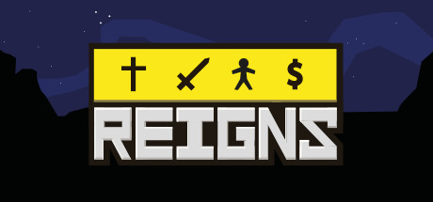

Paper Please

Principe

L’idée que j’ai mis en place par la suite est devenue le projet « Justice Wish ». Comme son nom l’indique le but est de réaliser, de montrer le souhait de justice de chacun à travers ces choix pour une meilleur compréhension de soi et en quoi nous croyons.

L’intention est de créer une simulation de jugement où une entité omnisciente (le joueur) a toutes les informations sur tous les individus et peut donner la mort à qui que se soit. Le principe du projet est de donner des informations sur les personnages sous plusieurs angles pour informer le joueur qui donnera une sentence selon ces choix.

Les choix fait par le joueur modifieront la version du monde dans lequel vivent ses personnages se qui permettra de voir en fonction de la façon de jouer du joueur des multitudes de dimension possible différente.

Dans un premier temps je développe un mode « Normal » dans lequel le joueur sera mis sur une ligne temporelle entre 1787 et 2017 où le développement de l’histoire se basera sur des faits réels mais aussi imaginaire selon les choix fait par le joueur. Ensuite j’ajouterai un mode « Sans limite » qui ne se basera pas sur le principe de justice mais plutôt sur un challenge à faire tenir l’humanité le plus longtemps, le joueur n’aura comme seul Game Over la fin de l’humanité.

La caméra sera fixe et sera en « God View » *, l’utilisateur aura la vue sur la planète et son évolution le but étant de donner des informations visuelles rapide et facilement compréhensible.

*\*God View : Vue omnisciente, une caméra qui a la vue sur tout ce qui se passe.*

Limites

Mon projet a une contrainte importante : la pertinence de l’impartialité sur la partie imaginaire du jeu. Des personnalités importantes ont modifié le monde pour en faire ce qu’elle est aujourd’hui que se passerait-il si elles n’avaient pas été là ? La partie imaginaire se base majoritairement sur cette question pour créer d’éventuel évènements et modification sociétal. Ces créations sont faites selon un point de vue et donc ne sera jamais une vérité absolue se qui perd en pertinence sur l’impartialité envers le joueur et pourrait l’influencer, se qui va à l’encontre du principe que je veux mettre en place.

//Hypothèse de recherche

Les résultats attendus

Les résultats attendus sont :

* Une version du jeu ayant une durée de vie conséquente en intégrant environ 200 niveaux,

Une interface ergonomique et compréhensible.

* Un grand nombre de personnage différent et plus ou moins unique.
* Une version propre au niveau des graphismes et de l’ambiance sonore.
* Un Code concis et annoté pour une meilleur visibilité.
* Une documentation de Game design avec des données proche de la réalité donnant aux joueurs un facteur de choix intéressant et important pour sa progression.
* Une documentation de présentation du projet.

Méthodologie utilisée

Ma méthodologie mise en place est de passer en priorité sur le Game design pour avoir toutes les informations dont j’ai besoin pour avoir une vision placée plus sur du contenu que juste sur des idées.

J’ai utilisé plusieurs outils pour la création de mon projet :



* Pour m’aider au niveau de la mise en place de l’ordre d’importance du contenu à créer, j’ai utilisé l’outil Gantt Project.

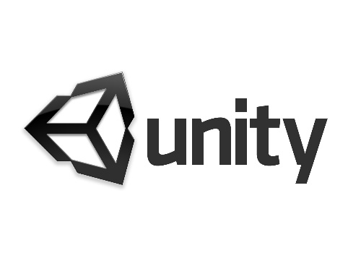

* J’ai utilisé pour la programmation Unity, ayant des connaissances de cette outil et en C#, je l’ai choisi comme moteur pour mon projet.



* Pour la partie Game design, ayant besoin de rechercher et récupérer des données, j’ai utilisé Excel pour créer mes tableaux et mes calculs dont j’avais besoin.



Au niveau du Level design, je l’ai représenté sur yED Graph Editor étant un bon logiciel de création de graphe et base de données.

* Pour la musique du projet, j’ai utilisé Music Maker et Sound Forge Pro 11.

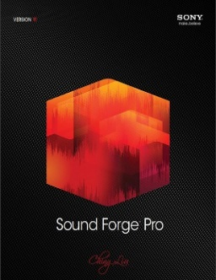

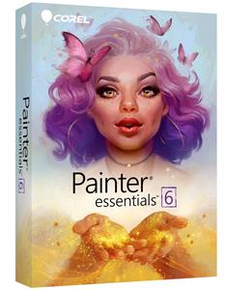



* Et enfin pour les graphismes, j’ai utilisé Gimp et Painter Essential 6.

Les arguments du projet, les propositions

Technologies

Pour réaliser ce projet, j’utilise plusieurs technologies :

* Moteur de jeu : Unity
* Sprite : Clip Studio Paint
* Musique : Music Maker

Presentation

Unity

Clip Studio Paint

Music Maker